**Template Lembar Kerja Individu dan Kelompok**

|  |  |  |
| --- | --- | --- |
| **Nama & NPM** | **Topik:** | **Tanggal:** |
| **Dwi saputra_G1F022069**  **Diamond panca lady_G1F022027**  **Muhammad rafly alfarizy_G1F022069** | **FOR & WHILE** | **30 september 2022** |

**[Nomor 1] Identifikasi Masalah:**

1. Uraikan permasalahan dan variable

* **soal  1.**

 Pada minggu materi Percabangan  
       Kelompok Anda telah menghitung IPK menggunakan IF dan Case.   
       Susun kembali kode menghitung IPK tersebut menjadi salah satu dengan FOR atau WHILE!  
       Susun diagram Flowchart dari kode ini.  
      (Asumsi: Masukan dilakukan dengan memasukkan informasi setiap anggota kelompok       Masukan mengabaikan nama mata kuliah)

1. Rincikan sumber informasi yang relevan (buku / webpage)

* <https://youtu.be/Ij9qLLblxEU>

**[Nomor 1] Analisis dan Argumentasi**

1. Uraikan rancangan solusi yang diusulkan.

=dengan menggunaan for yg dimana for itu digunakan untuk menghitung kode dengan nilai yg sudah di tentukan jadi karena jumlah sks dan mata kuliah sudah di tentukan maka kita menggunakan for

**[Nomor 1) Penyusunan Algoritma dan Kode Program**

1. Rancang desain algoritma atau flowchart
2. Tuliskan kode program dan luaran
3. Memmbuat package
4. Membuat nama class
5. Membuat Scanner
6. Menambahkan metode for
7. Menambahkan scanner
8. Menambahkan kondsi
9. Kurawal akhir
10. Screenshot/ Capture potongan kode dan hasil luaran

**Potongan Kode :**

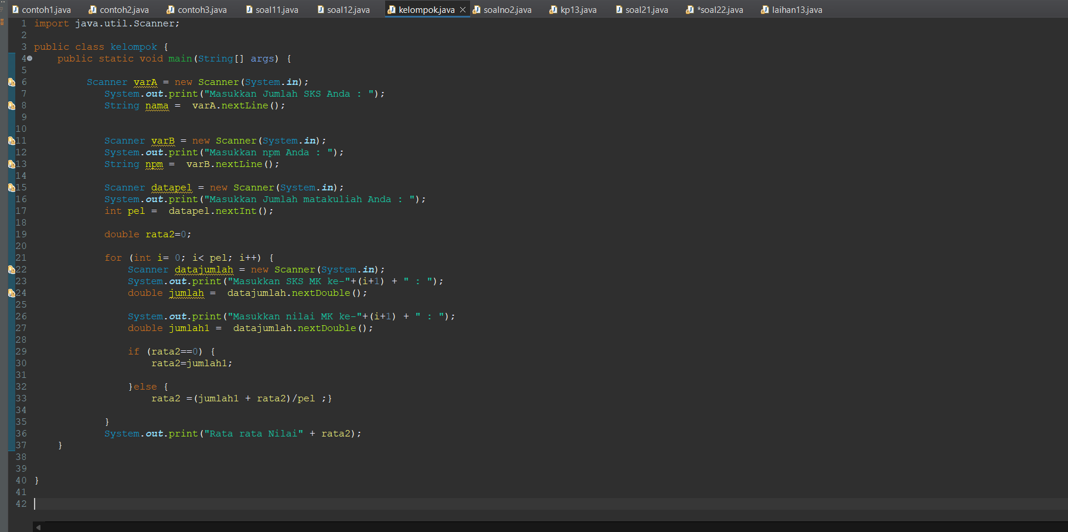

**Luaran :**

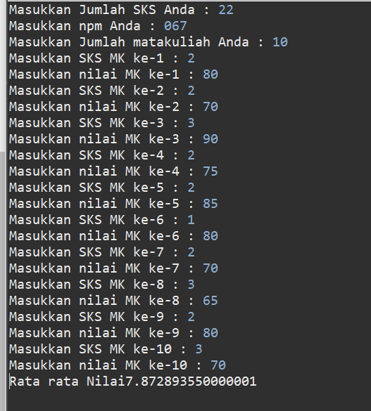

**[Nomor 1] Kesimpulan**

1. **Analisa**
2. Susunlah kesimpulan berdasarkan permasalahan, flowchart, dan kode program!

=pada soal 1 kami menggunakan for karena nilai pada kode telah di ketahui,dan pada kondisi for yg kami kondisikan adalah if ,dan juga kmi menggunakan scanner untuk menginput nilai yg telah di ketahui

**[Nomor 2] Identifikasi Masalah:**

1. Uraikan permasalahan dan variable

2.    Pada minggu materi Operator  
       Kelompok Anda telah menghitung besarnya UKT  dan SPP setiap semester.   
       Susun kembali kode menghitung jumlah UKT dan SPP di setiap semester menggunakan FOR atau WHILE!  
       Susun diagram Flowchart dari kode ini.  
       (Masukan dengan memasukkan informasi setiap anggota kelompok dan memasukkan jumlah semester  
       Luaran dengan menampilkan iuran UKT atau SPP setiap semesternya)

1. Rincikan sumber informasi yang relevan (buku / webpage)

* <https://www.youtube.com/watch?v=ORA4JyJMFss>

**[Nomor 2] Analisis dan Argumentasi**

1. Uraikan rancangan solusi yang diusulkan.

Kami menggunakan while dengean kondisi if di daalamnya karena while di gunakan untuk menghitug nilai yg belum di tentukan dan tanpa batas

**[Nomor Soal] Penyusunan Algoritma dan Kode Program**

1. Rancang desain algoritma atau flowchart
2. Screenshot/ Capture potongan kode dan hasil luaran

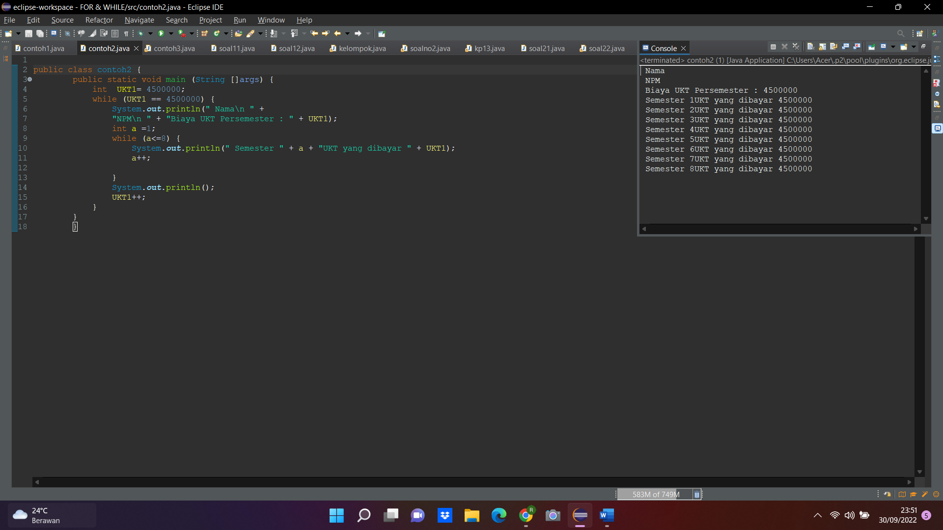

**Flowchart :**

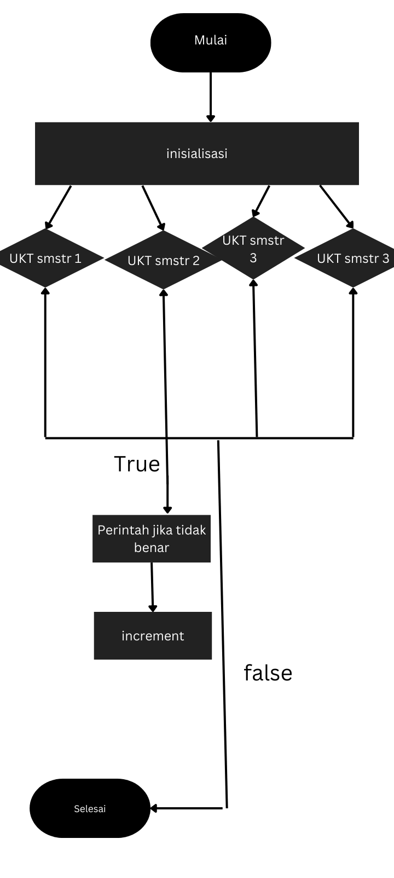

**[Nomor 2] Kesimpulan**

**=kami menggunakan for untuk soal 1 dan mengguakan while pada soal 2 ,kami mendapatlan pengetahuan baru yaitu entag penggunaan for dan while dengan karakteristik metode tersebut,yg di ,mana for untuk nilai yg sudah di ketui dan while untuk nilai yg belum di ketahui**

1. **Analisa**
2. Susunlah kesimpulan berdasarkan permasalahan, flowchart, dan kode program!

|  |
| --- |
| **Refleksi**  **Pada Latihan kali ini kami mendapatlan pengetahuan baru yaitu entag penggunaan for dan while dengan karakteristik metode tersebut** |